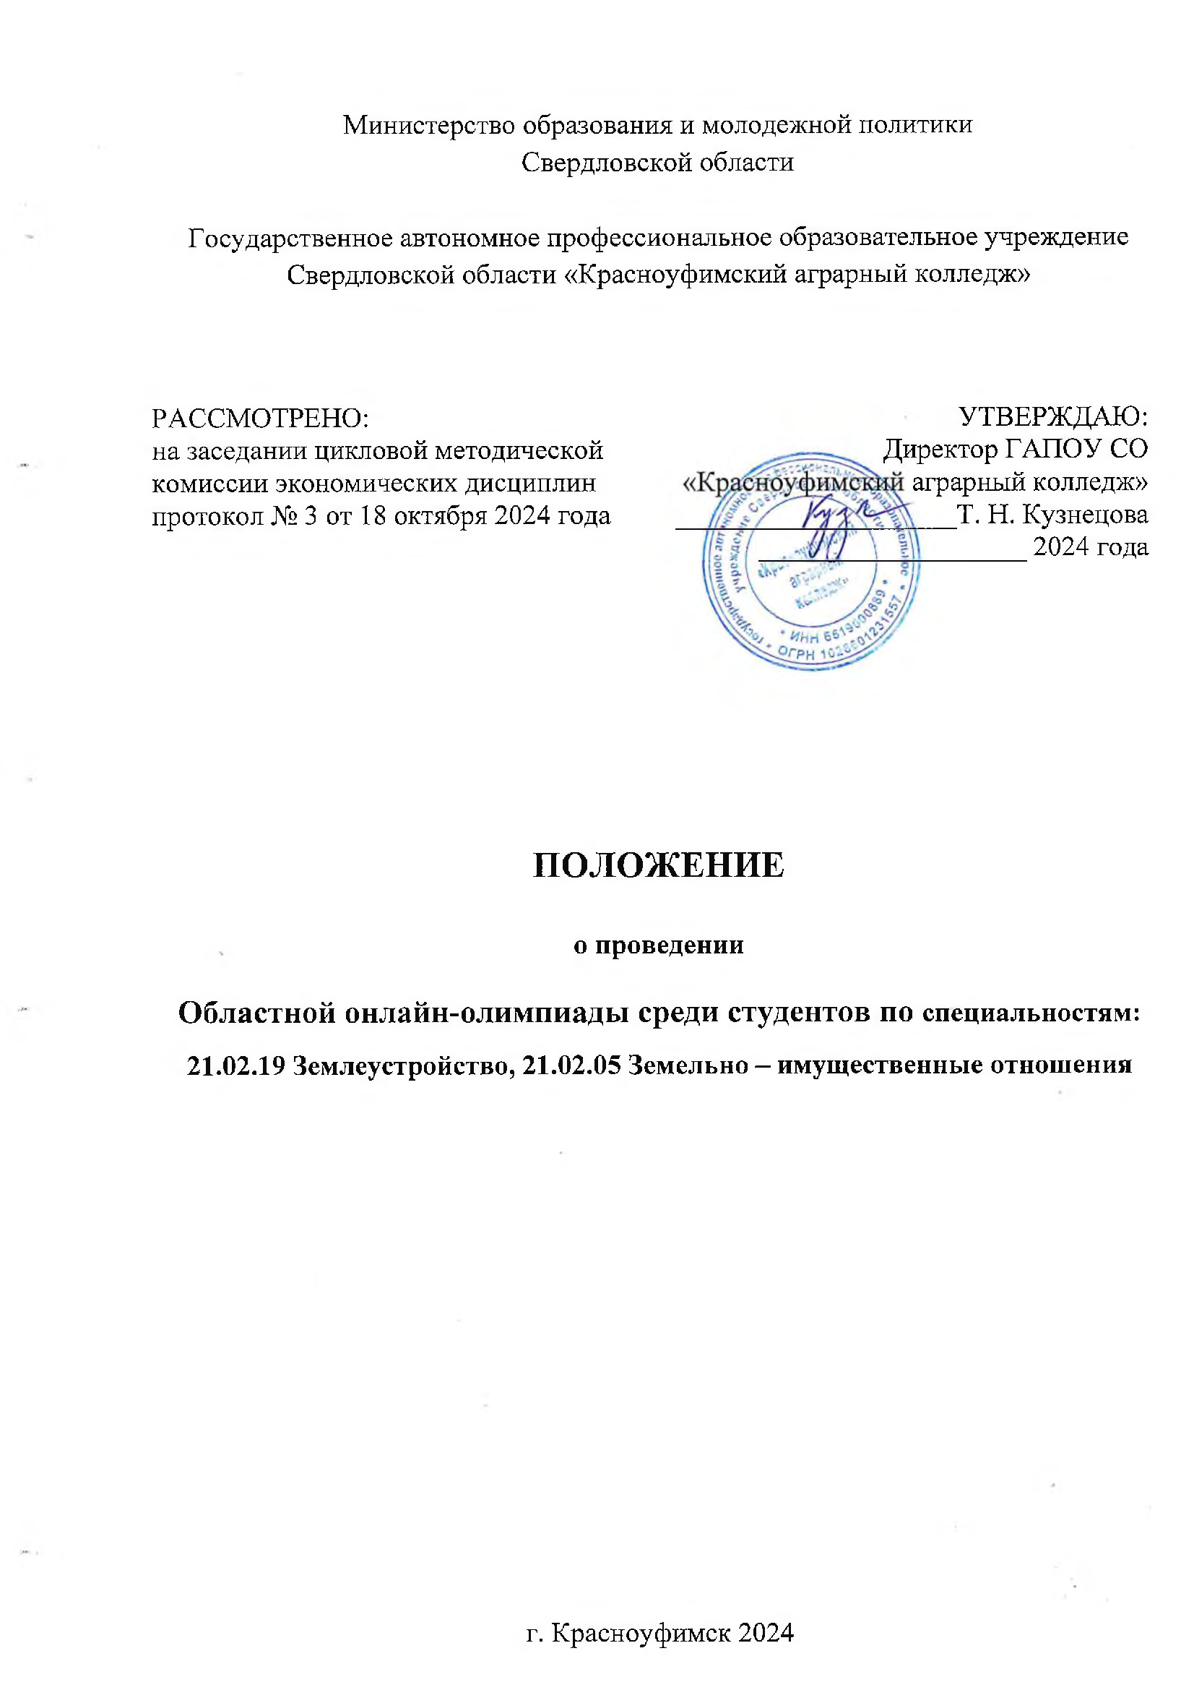

# 1. Общие положения

Областная онлайн-олимпиада по специальностям 21.02.19 «Землеустройство», 21.02.05 «Земельно – имущественные отношения» (далее Олимпиада) проводится для обучающихся профессиональных образовательных организаций, на базе ГАПОУ СО «Красноуфимский аграрный колледж».

Организаторы олимпиады: ГАПОУ СО «Красноуфимский аграрный колледж».

Адрес образовательного учреждения: 623300, Свердловская область, г. Красноуфимск, ул. Пролетарская, 62.

Дата проведения 26 февраля 2025 года с 1000 - 1200 местного времени. Олимпиада проводится бесплатно. Форма проведения в онлайн режиме

# 2. Цели и задачи Олимпиады

Целью Олимпиады является выявление наиболее одаренных и талантливых студентов по специальностям 21.02.19 «Землеустройство», 21.02.05 «Земельно – имущественные отношения»

Основными задачами Олимпиады являются:

- определение качества и уровня подготовки специалистов в области земельно – имущественных отношений;

- формирование общих и профессиональных компетенций в части освоения основных видов деятельности;

- развитие творческих способностей, аналитического мышления и профессиональной ориентации обучающихся;

- совершенствование навыков самостоятельной работы и профессионального развития;

- адаптация студентов к современным профессиональным требованиям;

- проверка способностей студентов к системному действию;

-активизация творческой деятельности преподавателей, внедрение в учебный процесс инновационных технологий.

# 3. Участники

Участниками являются студенты, обучающиеся **специальности 21.02.19** «Землеустройство», 21.02.05 «Земельно – имущественные отношения» 2, 3, 4 курсов, изучающие профессиональные дисциплины и модули. Количество участников от образовательной организации не ограничено.

**4. Организационный комитет и эксперты Олимпиады**

**4.1 Организационный комитет**

Организатором Олимпиады выступает ГАПОУ СО «Красноуфимский аграрный колледж».

# Состав организационного комитета:

Председатель организационного комитета: Дивель О.А.– преподаватель специальных дисциплин, тел. 89501998300

Члены:

1. Шаритдинова Л. А. – преподаватель

1. Блохин А. В. – преподаватель
2. Валиева О. В. - преподаватель
3. Кошелев М. Н. - преподаватель, технический эксперт, тел. 9126122281

# Функциональные обязанности организационного комитета:

* разработка Положения о проведении Олимпиады;
* определение сроков проведения Олимпиады;
* формирование и организация работы экспертной комиссии;
* разработка конкурсных заданий;
* регистрация участников;
* подведение итогов;
* составление протоколов олимпиады.

# 4.2 Экспертная комиссия

Экспертная комиссия оценивает работы участников в соответствии с принятыми критериями оценок, определяет победителей Олимпиады и рассматривает апелляции.

Экспертная комиссия подводит итоги Олимпиады. Результаты Олимпиады оформляются итоговым протоколом.

# 5 Этапы проведения Олимпиады

Олимпиада проводится в течение одного дня и состоит из этапов:

1. **этап Регистрация и подача заявки в день проведения**
2. **Выполнение олимпиадных заданий с 1000-1200**
3. **этап подведение итогов, оформление наградных материалов**

На выполнение этапа отводится 120 минут. Максимальное количество баллов – 60.

# 6. Условия проведения Олимпиады

Олимпиада проводится в **онлайн режиме,** в электронной форме Onlainetestpad.

Регистрация участников в Олимпиаде пройдет в день проведения олимпиады 26.02.2025

9 45-1000 года.

Доступ к заданию будет доступен по ссылке в день проведения олимпиады с 1000-1200 <https://forms.yandex.ru/u/65bb0a323e9d0816c5648c9f/> .

Для выполнения заданий Олимпиады необходимо персональный компьютер с выходом в интернет и отдельное рабочее место для каждого участника.

# 7. Подведение итогов

Эксперты устанавливают победителей в личном первенстве.

Победители и призеры Олимпиады определяются по максимально набранным баллам за выполнение всех заданий:

1 место 51–60 баллов

2 место 41–50 баллов

3 место 31–40 баллов

Победители и призеры Олимпиады получат электронные дипломы 1, 2, 3 степени.

Все участники Олимпиады, набравшие 30 и менее баллов, получат электронные сертификаты.

Преподавателям, подготовившим участников Олимпиады, предусмотрены электронные благодарности.

Положение в электронной форме, дополнительные материалы и наградная документация будут размещены на сайте колледжа не позднее 7 марта 2025 года по ссылке:

<https://agrokolledg.uralschool.ru/?section_id=7333>